**Quadro 1** - Matriz dos índices de dissecação do relevo

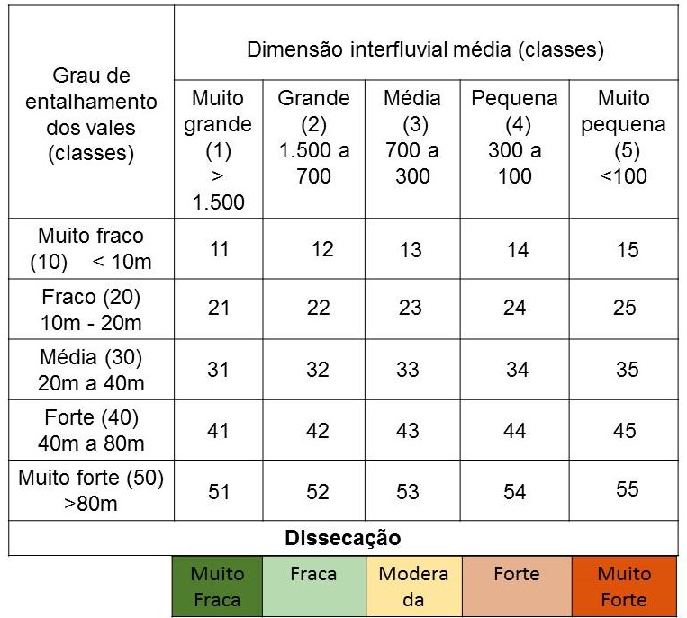

Fonte: Adaptado de Ross, 1992.

Por exemplo, o conjunto numérico 32 – o número 3 refere-se ao entalhamento do vale do tipo médio (20 a 40m) e o número 2 significa que a forma de relevo representada têm dimensão interfluvial grande que oscila no intervalo de 700 a 1.500 metros. É a partir dessa matriz que se estabelece as categorias de influência de Muito fraca a Muito forte.

“[...] face a dificuldade de se estabelecer as classes de densidade da drenagem, utiliza-se a dimensão interfluvial média, cujos valores são inversamente proporcionais, ou seja, quanto maior a densidade de drenagem, menor a dimensão interfluvial média. Quanto ao índice de dissecação, o menor valor numérico é a dissecação mais fraca, ou seja 11 e o maior valor numérico é a dissecação mais forte, ou seja 55” (ROSS, 1992, p. 13).

Essa matriz possibilita uma maior representação dos índices de dissecação do relevo, sendo assim quanto maior for o valor numérico expresso pelo o conjunto dos dois algarismos arábicos, maior é a dissecação e vice-versa.

Na área de estudo foram cartografados três tipos de modelados: Modelado de Dissecação, Modelado de Aplanamento e Modelado de Acumulação (**Figura 7**).

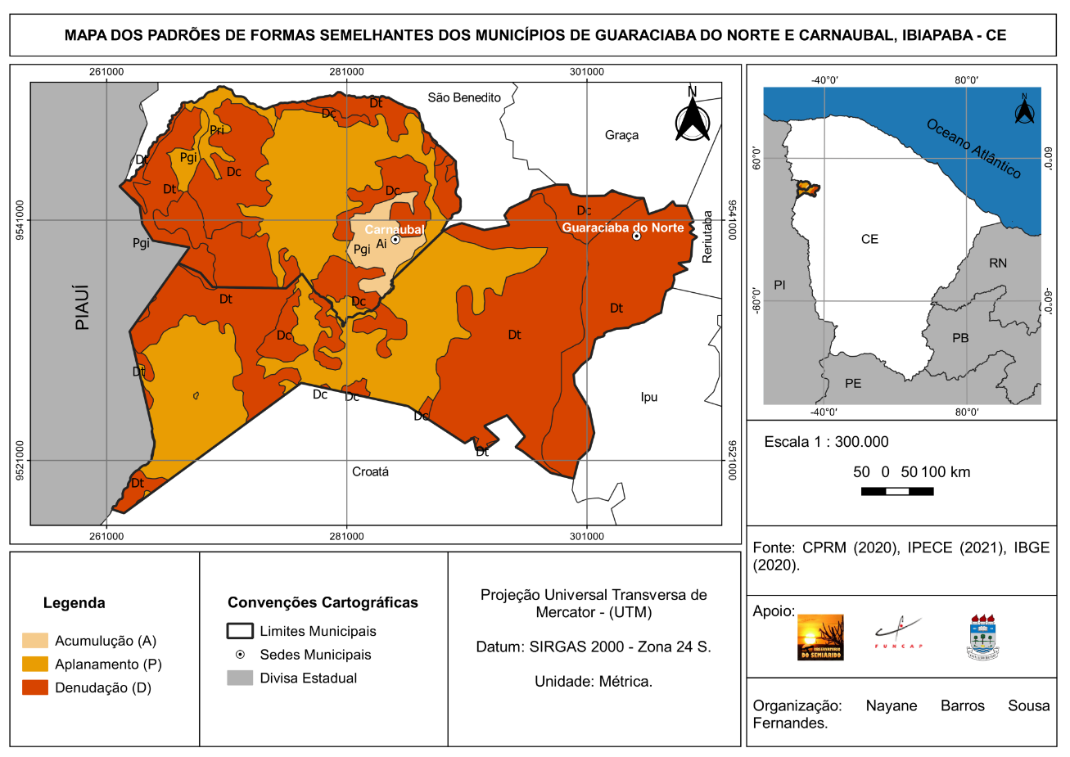**Figura 7** - Mapa dos padrões de formas semelhantes de Guaraciaba do Norte e Carnaubal

Fonte: Fernandes (2021).

Com base na metodologia de Ross (1992), as letras símbolos são de duas naturezas genéticas, as formas Agradacionais (acumulação) recebem a primeira letra maiúscula (A), acompanhada de outras duas letras minúsculas que determinam a gênese e processo de geração da forma de agradação. As formas de agradação não recebem algarismos arábicos, pois estas não apresentam dissecação por erosão.

As formas Denudacionais (D) são acompanhadas de outra letra minúscula que indica a morfologia do topo da forma individualiza que é reflexo do processo morfogenéticos que gerou tal forma. As formas podem apresentar características de topos aguçados (a), convexos (c), tabulares (t) ou planos (p).

As formas de Aplanamento (P) são representadas por relevo de gradiente suave, com pouco ou nenhum entalhamento pelos processos erosivos lineares naturais.

**Acumulação**

Os modelados de acumulação são diferenciados, em função de sua gênese, em fluviais, lacustres, marinhos, lagunares, eólicos e de gêneses mistas, resultantes da conjugação ou atuação simultânea de processos diversos (IBGE, 2009). Na área de estudo foi identificado o modelado de acumulação do tipo Plano de Inundação (Ai).

O **Plano de Inundação (Ai)** representa uma área abaciada de planos convergentes, arenosa e/ou argilosa, sujeita ou não a inundações periódicas, podendo apresentar arreísmo e/ou comportar lagoas fechadas ou precariamente incorporadas à rede de drenagem (IBGE, 2009, p.37).

Essa formação é concentrada na região adjacente a sede do município de Carnaubal, promovendo a existência de lagoas em certos períodos do ano como também a ativação de cachoeiras.

**Aplanamento**

Os modelados de aplanamento foram identificados pela definição de sua gênese e funcionalidade, combinadas ao seu estado atual de conservação ou degradação imposta por episódios erosivos posteriores à sua elaboração (IBGE, 2009).

Através do mapeamento foram identificados dois tipos de aplanamento, distribuídos em toda a área de estudo, o Pediplano Degradado Inumado (Pgi) e Pediplano Retocado Inumado (Pri).

O **Pediplano Degrado Inumado (Pgi)** representa uma superfície de aplanamento parcialmente conservada, tendo perdido à continuidade em consequência de mudança do sistema morfogenéticos. Geralmente, apresenta-se conservada ou pouco dissecada e/ou separada por escarpas ou ressaltos de outros modelados de aplanamento e de dissecação correspondentes aos sistemas morfogenéticos subsequentes. (IBGE, 2009, p. 40).

O **Pediplano retocado Inumado (Pri)** é uma superfície de aplanamento elaborada durante fases sucessivas de retomada de erosão, sem, no entanto perder suas características de aplanamento, cujos processos gerais de sistemas de planos inclinados, ás vezes levemente côncavos (IBGE, 2009, p.40).

**Denudação**

Os modelados de dissecação são os que ocorrem de formas mais generalizada na paisagem brasileira, sendo caracterizados como dissecados homogêneos, estruturais e em ravinas. Os dois primeiros são definidos pela forma dos topos e pelo aprofundamento e densidade de drenagem (IBGE, 2009).

Nas formações denudacionais as formas predominantes foram acompanhadas com informações do tipo de modelado dominante, sendo de dois tipos: Dc e Dt.

**Dc – Forma denudacional de topo convexo:** São geralmente esculpidas em rochas ígneas e metamórficas e eventualmente em sedimentos, às vezes denotando controle estrutural. São caracterizadas por vales bem definidos e vertentes de declividades variadas, entalhadas por sulcos e cabeceiras de drenagem de primeira ordem (IBGE, 2009, p. 44).

**Dt- Forma denudacional de topo tabular:** Delineiam feições de rampas suavemente inclinadas e lombadas (**Figura 8**), geralmente esculpidas em coberturas sedimentares inconsolidadas e rochas metamórficas, denotando eventual controle estrutural. Geralmente são definidas por rede de drenagem de baixa densidade, com vales rasos, apresentando vertentes de pequena declividade (IBGE, 2009, p. 44).

**Figura 8** - Modelado denudacional de topo tabular

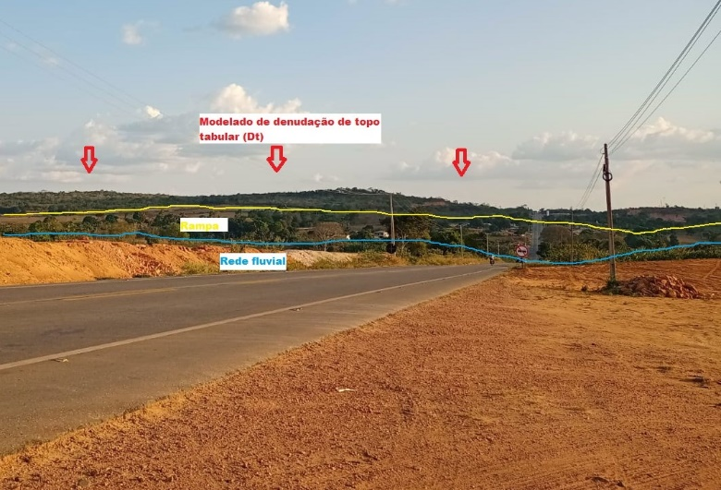

Fonte: Fernandes (2021).

*Índice de Dissecação do Relevo*

O índice de dissecação do relevo (IDR) pode ser utilizado para diversas finalidades, como contribuir para o melhor entendimento da distribuição espacial de processos morfogenéticos, segmentação do relevo e de unidades de paisagem que serve como base para o trabalho de mapeamento geomorfológico (ROSS, 2000).

Ross (1992/1994) formalizou este índice o qual possui diversas aplicações como segmentação do relevo, fornecer bases para o mapeamento geomorfológico, estudar a relação morfogênese – pedôgenese e vulnerabilidade ambiental.

Para a classificação do nível de dissecação do relevo da área de estudo foi utilizada a classificação de Ross (1994) para evidenciar os resultados de índice de dissecação do relevo da área (**Quadro 2**).

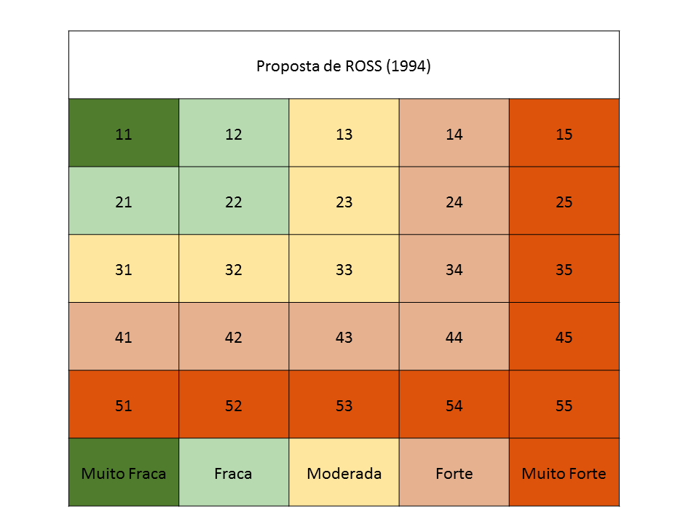Quadro 2 - IDR proposto por Ross (1994)

Fonte: Adaptado de Ross (1994).

Com base nessa classificação e com uso do geoprocessamento foi possível identificar os níveis de dissecação do relevo dos municípios de estudo, os quais variam com índice de dissecação entre muito fraca, fraca e moderada, como mostra a (**Figura 9**).

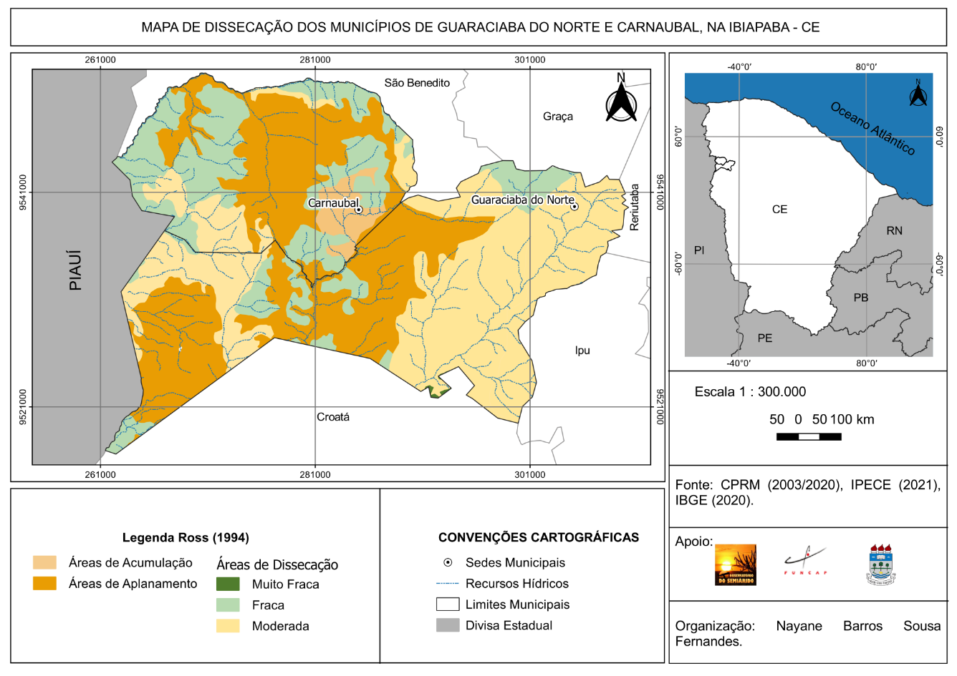**Figura 9** - Mapa de Dissecação do relevo dos municípios de Guaraciaba do Norte e Carnaubal

Fonte: Fernandes (2021).

Do ponto de vista geomorfológico a área em estudo é classificada como sendo uma cuesta, tendo um relevo dissimétrico por erosão em camadas o que resulta nas 4 unidades geomorfológicas cartografadas, diretamente associadas a altitude e declividade, a altitude em sua maioria varia entre 600 à acima de 900m, nessas áreas o intervalo de declividade varia entre 6% a 12%, representando um relevo suave ondulado representado pelas chapadas e platôs, apresentando aclives e declives, e consequentemente tendo um escoamento superficial de lento a médio. Ocorrendo o processo quase que inverso no sentindo oeste do reverso seco dos municípios.

A partir da proposta metodológica adotada, dos dados levantados e gerados, e dos mapas temáticos elaborados, fez- se um quadro de correlação contendo a caracterização da área e os comportamentos do relevo sob o viés da taxonomia do relevo, do 1º ao 3º táxon. E constatou-se que:

As Chapadas e Platôs caracterizam-se por terem altitudes de 600 a acima de 900 metros, com declividade de 0% a 30%,com maior parte do território entre 0% a 12%,. Apresenta formas de acumulação, aplanamento e denudação, com índice de dissecação de fraca a moderada.

Os Degraus estruturais e Rebordos erosivos estão associados á altitude de 600 á 800 metros, declividades de 0 a 30% e com relevos de acumulação e denudacionais, com dissecação fraca.

As escarpas serranas apresentam altitudes acima de 900 metros, declividade de 0 a 6%, com modelado do tipo denudacional, com índice de dissecação moderado.

Os Planaltos ocorrem nas áreas de maior variabilidade de altitudes entre 200 á 800 metros, com declividade variante entre 0 a 30%. Apresenta uma pequena parte do modelado de aplanamento e em maioria o de denudação, com índice de dissecação fraca.

Considerações finais

Considerando o mapeamento geomorfológico uma importante ferramenta e que é simultaneamente instrumento e a síntese da pesquisa, optou-se por analisar o relevo da área a partir da proposta metodológica de Ross (1992, 1994, 1997, 2006 e 2009). Com base nas concepções de morfoestrutura e morfoescultura com vista ao planejamento ambiental. Objetivou-se ainda apresentar o quadro geoambiental da área, através de uma caracterização fisiográfica, bem como mapear os compartimentos do relevo e caracterizar os padrões de formas semelhantes presentes.

A cartografia geomorfológica, no âmbito do trabalho, serviu antes de tudo como um método de análise do relevo associado à taxonomia, e não vista como objeto de estudo, sendo este apresentado como síntese reunindo grande parte dos dados coletados e das informações analisadas. É importante ressaltar que a adoção das novas tecnologias de mapeamento, como o SIG, não elimina a sequência de abordagem das pesquisas (gabinete, laboratório e campo), pelo contrário, apenas complementam as informações a serem pesquisadas. Todas essas atividades trabalhadas de forma contíguas garantem um resultado final mais completo e confiável, além de uma estética mais agradável para o leitor.

Sendo assim, pode-se afirmar que de fato, as paisagens morfológicas nos municípios de Guaraciaba do Norte e Carnaubal apresentam grande diversidade. Todas essas paisagens estão no interior da 1ª e 2ª unidades taxonômicas do relevo, sendo respectivamente, a Bacia Sedimentar do Parnaíba e Planalto Sedimentar da Ibiapaba.

A área apresenta quatro sub-unidades morfoesculturais, que incluem os relevos de acumulação, aplanamento e denudacionais. As morfologias denudacionais apresentam dois modelados diferentes, os de topo convexo (Dc) e de topo tabular (Dt), os quais são classificados em dissecação fraca a moderada, estes relacionados ao 3º e 4º táxon.

Em apreciação, vimos que o relevo estudado apresenta-se de certa forma em equilíbrio, mesmo apresentando em algumas áreas cotas altimétricas e declividade com altos valores, isto se deve principalmente de áreas mais íngremes ainda se encontrarem, em sua grande maioria, não ocupadas pelo homem preservando assim suas características geoambientais. Já nas porções concentradas pela ação antrópica evidenciam interferência como corte de estrada, agricultura, pecuária e construções, a paisagem vem respondendo a essas intervenções, ocasionando no aumento da atividade erosiva, alguns pequenos movimentos de massa, entre outros aspectos.

Quanto à ocupação inadequada da área, em campo percebeu-se que isto ocorre em todas as morfologias estudadas tanto pela ação erosiva natural, como pela ação antrópica para os mais diversos fins urbanos e rurais, seja para construção, agricultura, entre outros.

Os dados e interpretações foram elaborados seguindo um linha metodológica e pautado num mapeamento na escala de 1 : 300.000, cabendo ao autor adequar as informações para o intuito do estudo, a fim de compartimentar o relevo da melhor maneira. Não podemos garantir que o mapeamento é passível de fim, pois o relevo está em constantes mudanças, a paisagem está sempre se modificando e novos eventos estarão sempre interferindo no modelado. Em suma, as paisagens geomorfológicas da área de estudo são complexas, e estão sujeitas a alterações de curto, médio e longo prazo e resultam da interação dos processos naturais e antropogênicos.

Diante desse quadro, o estudo por agora elaborado se enquadra como um ponto de partida para novas constatações, análises e aprimoramentos metodológicos e técnicos para pesquisas posteriores.

Referências

AB´SÁBER, A. N. Problemas do mapeamento geomorfológico no Brasil. **Geomorfologia**. N.6, 1969. 17p.

BARBOSA, G. V. Evolução da metodologia para mapeamento geomroflógico do Projeto RADAMBRASIL. **Geociências,** v. 2, 1983. 7-20p.

BRITO NEVES, B.B. **The Cambro-ordovicion of the Borborema Province**. São Paulo, USP, Boletim IG, Série Científica, 1998, p.31.

BURGOS, D. C. **Mapeamento Geomorfológico aplicado a análise ambiental: Estudo de caso Serra da Jaqueçaba e seu entorno (Espírito Santo – Brasil**). Monografia (Bacharel em Geografia), Centro de Ciências Humanas e Naturais, Universidade Federal do espírito Santo (UFES), Vitória, 2014, p. 96.

CACAMA, M. S. J. B.; JARDIM DE SÁ, E. F.; SILVA, F. C. A.; LINS, F. A. P. L. **Assinatura estrutural e geofísica da Porção Norte (fronteira Ceará/Piauí) do Lineamento Transbrasiliano: reativação na Bacia do Parnaíba**. Geologia USP, Série Científica, v. 15, n. 3-4, 2015, p. 6-81.

COLTRINARI, L. Cartografia geomorfológica detalhada: a representação gráfica do relevo entre 1950 – 1970. **Revista Brasileira de Geomorfologia**, v. 12, n.3, 2011. 121-129p.

CLAUDINO-SALES, V. **Les littoraux du Ceará – Evolution géomorphologique de la zona côtière de I’Etat du Ceará**. Nord-est Brésil. Thèse de Doctorat, Université Paris-Sorbone, 2002.

CLAUDINO-SALES, V.; LIMA, E. C.; DINIZ, S. F.; CUNHA, F. S.S. Megageomorfologia do Planalto da Ibiapaba, estado do Ceará: uma introdução. **William Morris Davis – Revista de Geomorfologia**. 2020, p.24.

CUNHA, F. M. B. **Evolução Paleozóica da Bacia do Parnaíba e seu arcabouço tectônico**. 1986. 107 f. Dissertação (Mestrado em Ciências) – Instituto de Geociências, Universidade Federal do Rio de Janeiro, Rio de Janeiro, 1986.

CUNHA, C. M. L.; MENDES, I. A.; SANHEZ, M. C. A cartografia do relevo : Uma análise comparativa de técnicas para a gestão ambiental. **Revistas Brasileira de Geomorfologia**, Uberlândia: UFU, n.1, 2003.

FALCAO SOBRINHO, J. **A Natureza do Vale do Acaraú: um olhar através das sinuosidades do relevo.** Editora SertãoCult. Ceará, 2020.

FALCÃO SOBRINHO, J. **O relevo, elemento âncora, na dinâmica da paisagem do vale, verde e cinza, do Acaraú, estado do Ceará**. Tese (Doutorado em Geografia), Universidade de São Paulo – USP/FFLCH, São Paulo, 2006, p. 300.

GERASIMOV, J**. Problemas metodológicos de la ecologizacion de la ciência contemporânea. La sociedade y el médio natural**. Moscou: Progresso, 1963.

GÓES, A. M.; FEIJÓ, F. J. Bacia do Parnaíba. **Boletim de Geociências da Petrobrás**, Rio de Janeiro, 1994.

HASUI, Y.; ABREU, F. A. M.; VILLAS, R. N. N. Província Parnaíba. In: ALMEIDA, F. F. M.; HASUI, Y. **O Pré-Cambriano do Brasil**. São Paulo: Edgard Blucher LTDA., 1984. 378 p. GE, 2009, 182p.

JATOBÁ, L.; LINS, R. C.. Introdução a Geomorfologia. 4 edª. Ed. Bagaço. Recife, 2003.

KOHLER, C.H. A escala na análise geormfológica. **Revista Brasileira de Geomorfologia**, Uberlândia: UFU, n.1, 2002, 21-31p.

LIMA, Luiz Cruz.; SOUZA, Marcos José Nogueira de.; MORAIS, Jáder Onofre de.

**Compartimentação territorial e gestão regional do Ceará**. Fortaleza: FUNECE, 2000, p. 26.

MACHADO, Marcely Ferreira. Análise de padrões de relevo como instrumento aplicado ao mapeamento de Geodiversidade. **Geodiversidade do estado de Minas Gerais** – Belo Horizonte, CPRM, 2010, 20-129p.

MERCERJAKOV, J. P. **Lês concepts de morphostructure et de morphosculture: um nouvel intrument de I’analyse géomorphologique.** Annales de Geographie, 77 années, n. 423, 1968. 539-552p.

MOURA-FÉ, M.M. **Evolução geomorfológica da Ibiapaba Setentrional, Ceará: gênese, modelagem e conservação**. Tese (Doutorado em Geografia) - Curso de Pós-Graduação em Geografia, Universidade Federal do Ceará, Fortaleza, 2015, p. 309.

ROSS, J. L. S. **Geomorfologia: Ambiente e Planejamento** – (Coleção repensando a Geografia). São Paulo, Ed. Contexto, 1990.

ROSS, J. L. S. O registro cartográfico dos fatos geomórficos e a questão da taxonomia do relevo. **Revista do Departamento de Geografia**. FFLCH-USP. N.6. São Paulo, 1992. 17 -30p.

ROSS, J. L. S. **Análise empírica da fragilidade dos ambientes naturais antropizados**. Laboratório de Geomorfologia – Dept. de Geografia – FFLCH-USP, 1993, p.13.

ROSS, Jurandyr Luciano Sanches. Análise empírica da fragilidade dos ambientes naturais antropizados. **Revista do departamento de geografia**, v. 8, p. 63-74, 1994.

ROSS, J. L. S. Análises e síntese na abordagem geográfica do planejamento ambiental. **Revista do Departamento de Geografia** – FFLCH-USP, São Paulo, n.9, p. 65-76, 1995.

ROSS, Jurandyr Luciano Sanches. **Geomorfologia: ambiente e planejamento**. Editora Contexto, 2000.

ROSS, J.L. S. **Ecogeografia do Brasil: subsídios para planejamento ambiental**. São Paulo: Oficina de Textos, 2009, p. 209.

SHOBBENHAUS, C.; CAMPOS, D. A.; DERZE, G. R.; ASMUS, H. E. **Geologia do Brasil**. Texto explicativo. Mapa Geológico, Escala 1: 2. 500.000. DNPM, Brasília, 1984.

IBGE – **Manual técnico de geomorfologia**. Coordenação de Recursos Naturais e Estudos Ambientais.(Manuais técnicos em geociências). 2ª ed. – Rio de Janeiro: 2009.

SOUZA, M. J. N.; OLIVEIRA, J. G. B. ; LINS, R. C. ; JATOBA, L. . **Condições GeoAmbientais do Semi-Árido Brasileiro. Notas e Comunicações de Geografia**. Serie B, Textos Didáticos, v. 15, p. 13-19, 1996.

TRICART, J. Présentation d’une feiulle de la carte geomorphologique du delta du senegam. **Revue de Géomorphologie Dynamique**. N.10, 1959.

__________. **Principés et méthods de la géomorphologie**. Mason: Paris, 1965. 496p.

__________ CAILLEUX, A. Le problème de la classification des faits géomorphologiques. **Annales de Gépographie**. N. LXV, 1956.

TROPPMAIR, H. Estudo comparativo de mapeamentos geomorfológicos. **Notícia Geomorfológica**. V. 10, n. 20, 1970. 3- 11p.

Apoio: CAPES